2017-4-18 11:26

**问题描述**

Swift3 中 键盘弹出和消失的监听

**解决情况：**

/37825327/swift-3-nsnotificationcenter-keyboardwillshow-hide

NotificationCenter.default.addObserver(self,

selector: #selector(loginvc.keyboardWillShow(notification:)),

name: NSNotification.Name.UIKeyboardWillShow, object: nil)

NotificationCenter.default.addObserver(self,

selector: #selector(loginvc.keyboardWillHide(notification:)),

name: NSNotification.Name.UIKeyboardWillHide, object: nil)

2017-4-18 15:00

**问题描述**

Swift3中WebView下载链接页面

**解决情况：**

/25597092/how-to-load-url-in-uiwebview-in-swift

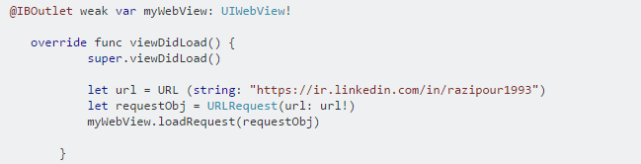

2017-4-18 15:15

**问题描述：**

iOS 发送HTTP请求报错：App Transport Security has blocked a cleartext HTTP (http://) resource load since it is insecure. Temporary exceptions can be configured via your app's Info.plist file.

**解决情况：**

info.plist 中输入App Transport Security Settings ====>Allow Arbitrary Loads

2017-4-18 19:53

**问题描述：**

Xcode没有SizeClass

**解决情况:**

已经被Trait Variations取代

2017-4-19 16:01

**问题描述：**

真机调试product->destination选择真机developer，运行build failed，

报错use of undeclared type ‘SessionManager’ in AppDelegate

SessionManager 是一个定义在Alamofire库中的类型

项目文件夹下 Alamofire.xcodeproj 文件报红

destination选择模拟器运行，出现

/Users/$USER/Library/Xcode/DerivedData/$(PRODUCT)-xxxxx/Build/Products/Debug-iphonesimulator/Alamofire.framework no such file or directory

把Alamofire.framework 复制到该文件夹下就可以

文件目录

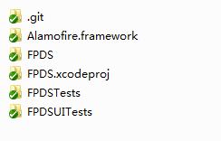

**解决情况：**

Alamofire库的依赖没有配置好。

(以下来自 <http://www.cocoachina.com/ios/20141202/10390.html>，黑体为自己的具体情况)

要获取最新版本的 Alamofire，前往<https://github.com/Alamofire/Alamofire>然后单击网页右边的**Download ZIP**按钮。接着在 Finder 中打开起始项目文件夹，然后将**Alamofire-master**文件夹拖入到您的主项目文件夹中。

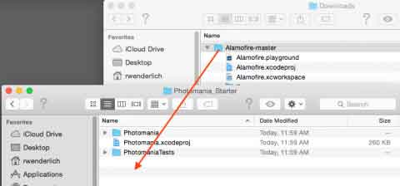

打开**Alamofire-master**文件夹(现在它位于您的项目文件夹中)，然后将**Alamofire.xcodeprij**文件（注意是蓝色图标！不是白色图标！）直接拖进 Xcode 中的 Photomania 项目下面，删除原有的Alamofire.xcodeproj文件，如下图所示：

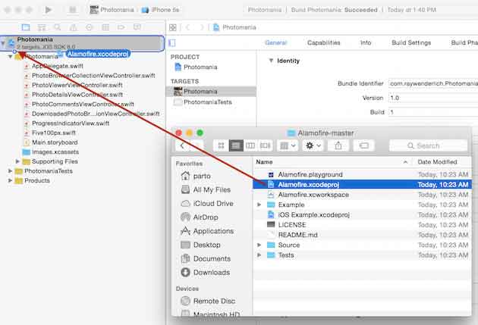

接下来，单击**Photomania**项目，进入**General**窗口。滚动到**Embedded Binaries**项，然后单击其下方的 + 号。选择**Alamofire.framework （实际为Alamofire.frameworkiOS）**，最后点击**Add**完成添加。

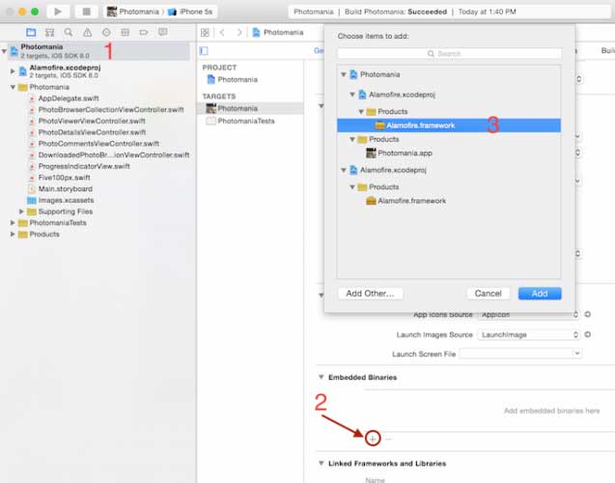

2017-04-24

**问题描述：**

报错：Expected ‘{’ after ‘if’ condition

Braced Block statements is an unused closure

解决情况:

== 一端没有空格，Xcode要求==两端都要有空格

**问题描述：**

报错：Could not locate device support files

This iPhone 6 is running iOS 10.3.1(14E304), which may not be supported by this version of Xcode

**解决情况:**

未解决

iPhone版本给升级了，Xcode现在只有10.2 SDK

待解决方案：升级Xcode

不幸的信息

As far as I understand you cannot download the SDK separately - and even if you could, I wouldn't recommend it. Using the bundled SDK+Xcode release is the best idea in my opinion, as it will be working for you out of the box. I know it's annoying having to download such a large amount of data for an SDK (not all of us have 100mbps pipes to play with!) but for ease of development, it's the way I'd recommend you go.

已解决 升级Xcode，SDK更新

**问题描述：**

TextField显示清除按钮

**解决情况:**

勾选attributes inspector中 clearButton选项

2017-04-25

**问题描述：**

NavigationBar 的右侧Item消失

解决情况:

因为 navigationBar 是在viewDidLoad中加载的，viewDidiLoad只初始化一次

视图可以见前后调用viewWillAppear和viewDidAppear，视图不可见前后调用viewWilldisappear和viewDidDisappear, 内存低时调用didReceiveMemoryWarning和viewDidUnload

2017-04-25

**问题描述：**

use of unresolved identifier ‘CC_LONG’

删除bridge header，bridging header does not exist

**解决情况:**

添加Object-C文件，选择建立bridge-header

在选择项目 -> Building Setting下，搜索bridge，清空内容

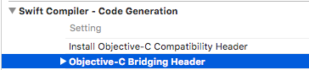

在bridge-header的.h文件中加入 CommonCrypto库的引用

Import <CommonCrypto/CommonDigest.h>

**两个问题描述**

Question:

Terminating app due to uncaught exception 'NSUnknownKeyException',

reason: '[<UIViewController 0x6e36ae0> setValue:forUndefinedKey:]:

this class is not key value coding-compliant for the key XXX.'

Answer:

http://stackoverflow.com/questions/3088059/what-does-this-mean-nsunknownkeyexception-reason-this-class-is-not-key-v

LoadHtmlString

mWebView.loadRequest(URLRequest(url: URL(fileURLWithPath: Bundle.main.path(forResource: "test/index", ofType: "html")!)))

<http://stackoverflow.com/questions/26647447/load-local-html-into-uiwebview-using-swift>

2017-4-26

**问题描述：**

如何调出 Table View Section

**解决情况:**

选择Table View ，在 Attributes inspector窗中 Table view的Content选项，选择Static Cells，填上Sections数量

2017-4-26 11:40

**问题描述：**

编辑框输入结束，点击界面，输入法不消失，遮挡其他按钮

**解决情况:**

拖拽Tap Gesture Recognizer到界面，增加 backgroundtapped 方法，

设置 view.endEditing(true), 问题解决

**问题描述：**

NavigationItem 拖入Controller没有显示

**解决情况：**

向ViewController中继续拖入BarButtonItem，在Scene导航中将BarButtonItem拖到navigationItem一下，可以任意选择Left或Right,如此即可显示

2017-4-26 14:29

**问题描述：**

如何在两个ViewController之间建立Segue跳转

**解决情况：**

选中一个按钮控件，鼠标右击拖拽到新的View，选择show

2017-4-26 14:29

**问题描述：**

网络连接错误，但是页面直接跳转了

解决情况：

添加 override func shouldPerformSegue函数，return false阻止自动的跳转

2017-4-26 17:29

建议问题描述：

应用自动登陆后无法退出账号

2017-4-27

**问题描述：**

报错：Cannot call vlue of non-function type ‘HTTPURLResonse’

**解决情况：**

Alamofire 4版本变化，参数变为一个

2017-4-27 15:35

**问题描述：**

CharlesProxy Content乱码

**解决情况**：

<http://blog.csdn.net/a327369238/article/details/52856833>

1.打开Charles，上方菜单栏 —-》Help —-》SSL Proxying —-》Install Charles Root Certificate

打开“信任”一栏，在“加密套接字协议层(SSL)”一栏选择始终信任，关闭保存即可。

2.打开Charles，上方菜单栏 —-》Proxy —-》SSL Proxy Settings —-》Add

Host：填*表示所有网站都抓   
Port：443   
点击OK，就不再乱码了

**问题描述：**

Alamofire request不工作

**解决情况：**

Alamofire rquest已工作，但是completionHandler没有响应，

待解决，先跳过Alamofire，使用URLSession可以解决问题

解决：请求时间超时设置超时！！！！

2017-4-28 10：01

**问题描述：**

DispatchQueue.global().async {  
            print("DispatchQueue.global().async: task:(taskIndex:\(index)", Thread.current)  
        }

不打印输出

**解决情况：**

DispatchQueue.global().async(execute: {  
            print("DispatchQueue.global().async: task:(taskIndex:\(index)")  
        })

可以执行，但是Thread.current 存在时无法执行，怀疑是线程主线程退出之后，控制台就不再输出了，Thread.current执行时间长？

多线程代码，每次的执行结果是不确定的

加入Sleep(3000),执行结果可以输出，说明确实是是主线程结束后，程序就退出了，但是Thread.current 打印是null

2015-5-2 13：40

**问题描述：**

UITableView 的Item点击卡顿，（tableView第一次点击无效，第二次点击响应第一次，第三次响应第二次）

**解决情况：**

这种错误，当然是事件用错了呀！didDeselectRowAt IndexPath:怎么会是这个呢？

应该是 didSelectRowAt IndexPath:嘛

补充：点击无效，因为代码中存在bug houseData[row](.ownerName) ,缺少括号中的部分，解析Json时也要注意key是否正确，key不一定与我们设置的字段相同名称

**问题描述：**

UITableView显示为空白

**解决情况：**

删除 tableview等重写的函数，显示正常

2017-5-3 9:19

**问题描述：**

UITableView 的下拉刷新 下拉状态不收回去

**解决情况：**

iOS 版本验证设置错误，设置为13.0，其实应该是 10.3,最后设置为10.0

执行 refreshControl.endRefreshing, tableView 就会停止下拉刷新

SegmentControl 切换时， 使用TableView的 reloadData 方法刷新界面，否则界面不切换，reloadData会挑用 tableView()方法来更新TableView中的Item

2017-5-3 14:23

**问题描述：**

两个UITableViewController中，一个不显示标题，一个backButton设置为空仍然显示 “back”

**解决情况**

删除Controller.swift 文件，新建关联， 之前swift文件被重命名过，并且被删除重建过，不要随意手动删除和重命名，

新问题：Grouped Section 新组的header无法去除

解决:style不使用Grouped

**问题描述:**

TableView顶部的TextField被NavigationItem遮挡住

**解决情况:**

将TextField下移，再点击PrototypeCell下移，将整个Table往下移

2017-5-4 16:52

**问题描述:**

使用String(str) ,当str为Optional时， 显示内容为 Optional(xxxx)

**解决情况:**

应当使用 str as! String

使用和String() 和 as! 强转的区别

2017-5-9

**问题描述:**

[MC] System group container for systemgroup.com.apple.configurationprofiles path is /private/var/containers/Shared/SystemGroup/systemgroup.com.apple.configurationprofiles

[MC] Reading from public effective user settings.

Fatal error: unexpectedly found nil while unwrapping an Optional value

[App] if we're in the real pre-commit handler we can't actually add any new fences due to CA restriction

**解决情况:**

Alamofire的请求超时参数 timeoutIntervalForRequest 设置为2！！！

应该是20

补充：创建AlertView之后没有将AlertView加入到View中

补充代码 self.view.addSubView(alertView)

一个Button的位置不对，调整。

**问题描述**

设置View在Storyboard的导航中的名字

**解决情况**

点击View，选中工具框中的show the identity inspector,在Document的Label中填入所要的名字

2017-5-11 8时59分8秒

**问题描述:**

Terminating app due to uncaught exception ‘NSUnkownKeyException’, reason:””[<NSUserDefaults 0XXXX>]” setValue:forUndefinedKey:]:this class is not key value coding-compliant for the key personID

Terminating app due to uncaught exception ‘NSUnkownKeyException’, reason:””[<NSUserDefaults 0XXXX>]” ValueForUndefinedKey:]:this class is not key value coding-compliant for the key personID

**解决情况：**

使用了SetValue，更改使用Set， 使用了默认的UserDefaults, 而不是获得的对象实例 defaultConfig = UserDefaults.standard

2017-5-11 5/11/2017 1:55 PM

**问题描述:**

cannot subscript a value of type 'nsdictionary' with an index of type 'string'

**解决情况**

If you are using NSDictionary, you should use valueForKey(key) or objectForKey(key) methods of NSDictionary to get value for the key.

使用 dictionary[key] as! String 就可以运行了

2017-5-11 5/11/2017 3:58 PM

**问题描述:**

Unrecognized selector sent to class

Object X of class Y does not implement methodSignatureForSelector in Swift -- trouble ahead”

**解决情况**

给方法加上 @object dynamic 问题解决

你就需要检查一下是不是哪个类没有继承NSObject

无法解决！！！

#selector() 使用的地方必须和调用的函数在同一个类中，否则无法查找到要调用的方法

5/12/2017 5/12/2017 3:27 PM

**问题描述：**

已经初始化的ViewTable 为空，

**解决情况：**

使用了weak 关键字，去掉weak就可以正常工作

2017-5-13

**问题描述**

Faided to find Build Tools revision 24.0.2 这种问题怎么解决

**解决情况**：

在SDK安装目录的 build-tools下可以看到当前SDK版本的build-tools 版本号，更改版本号即可

14时57分

**问题描述**

Android Studio:No Device Dected

**解决情况**

华为手机未安装华为手机驱动，在设备管理器中名称为HDI Interfaces，安装华为手机助手就解决了问题

**问题描述**

Android应用真机调试运行奔溃，

**解决情况**

Android 的权限问题，在手机应用中开启权限就解决问题

2017-5-15

**问题描述**

UnsafeMutablePointer 的memory属性无法访问

**解决情况**

Memory已经重命名为pointee

**问题描述**

Error '_BSMachError: port xx; (os/kern) invalid capability (0x14) “Unable to insert COPY_SEND”

**解决情况**

Turns out - the app will crash if you call EventKit, ContactsKit, Microphone, Camera etc etc that requires permissions without Info.plist keys like

**问题描述**

core data invalid redeclaration of

**解决情况**

http://stackoverflow.com/questions/40410169/invalid-redeclaration-on-coredata-classes

This is because Xcode handles all that by itself. I felt it like a bit of trouble as the auto generated classes don't have all my properties.

So follow these steps to get this as it used to be:

* Delete what ever classes you already made for core data.
* Set class.Module as Current Product module
* Set Class.codegen as Manual/None
* RMSMLayoutInfo Connect failNow select your entity and create NSmanagedobject subclass

2017-5-17

11时14分32秒

**问题描述**

**RMMapView.h file not found**

**解决情况**

设置 header search Path时 设置 ./MapView/** recursive

结果Debug 和　Release 地址都是 ./MapView/**/** 则地址为MapView的二级子目录一下

只要设置./MapView就可以，实际地址为./MapView/**

**问题描述**

Terminating app due to uncaught exception ‘NSInternalInconsistencyException’, reason:’’Rm’SMLayerInfo Connect fail’

**解决情况**

info = [[RMSMLayerInfo alloc] initWithTile:@"Changchun" linkurl:tileThing];

// 判断获取iServer服务配置信息失败，为NULL时失败

NSAssert(info != NULL,@"RMSMLayerInfo Connect fail");

代码中有明显的报错语句，检查代码即可发现问题所在

2017-5-18

9时54分32秒

**问题描述**

class viewController has no initializers解决办法

**解决情况**

将UIViewController的子类中的变量全部进行拆包处理，就是在变量声明的时候加一个？号，在使用的时候拆包处理，加一个！号

2017-5-19

3时59分3秒

**问题描述**

Failed to import bridging header

**解决情况**

1. Create yourProjectName-Bridging-Header.h file at the root of your project
2. Include in that file the .h of the classes you want to expose and use into your swift project
3. Go to yourProject->Build Settings->Search Paths, and set to Yes the "Always Search User Paths" key.
4. Set "User Header Search Paths" to your project root path.

4时0分39秒

**问题描述**

apple mach-o linker error xcode 8

**解决情况**

**为target独立创建 Linked Frameworks and Libraries!!!**

**Project只有Info和Building Setting 的Tab，Target才拥有自己的general, info.plist 也是各自独立的**

2017-5-22

11时8分20秒

**问题描述**

The app’s Info.plist must contain an NSLocationWhenInUseageDescription key with a string value explaining to the user how the app uses this data

**解决情况**

Privacy – Location When In Useage Description

5/24/2017

9:27:23 AM

**问题描述**

iclient ios画线和面

**解决情况**

利用RMPath进行叠加要素的绘制，

RMPath *line=[RMPath alloc]initWithContents:MapView.Contents];

[line moveToXY:Point1];

[line addLineToXY:Point2];

[line ClosePath];

然后将构造好的RMPath添加在Mapview.Contents上，

[MapView.contents.coverlay addSublayer:line];